开发资源库----学习指南

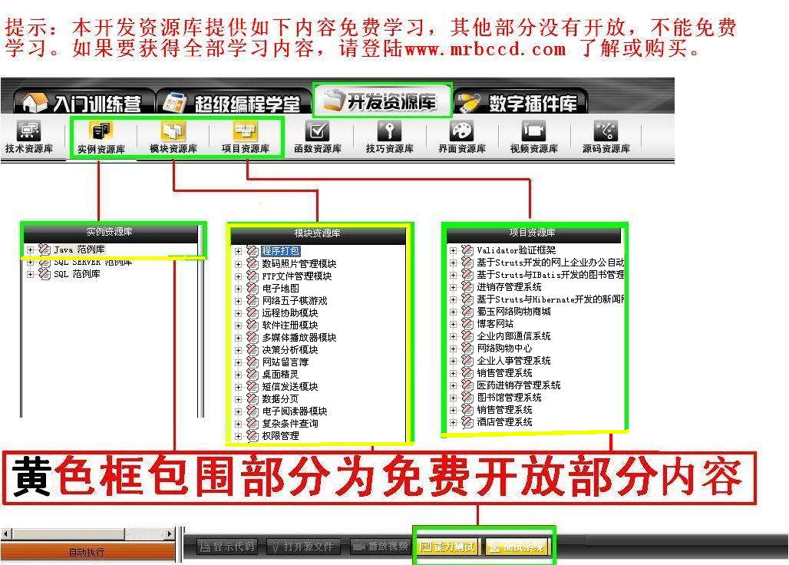

一、轻松学习上百个实用范例
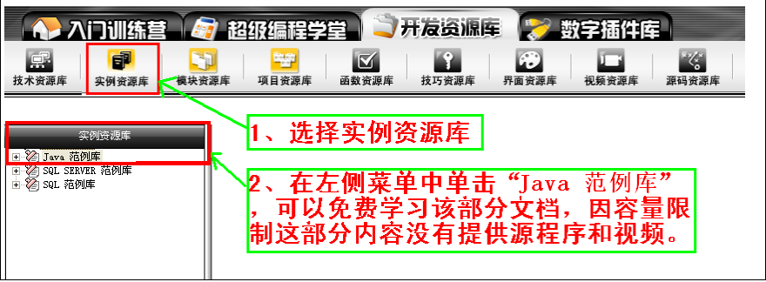
注：本书附带的资源库为免费版，只提供了实例资源库中的“Java 范例库”的文档内容，同时没有提供这部分范例的源程序、视频教程和相关素材，如果需要，请访问www.mrbccd.com。

二、快速掌握15个典型模块的开发过程
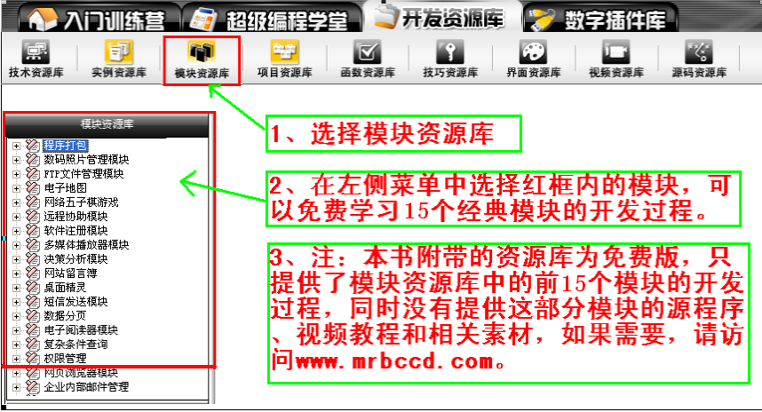

三、进阶学习15个实用项目的开发过程
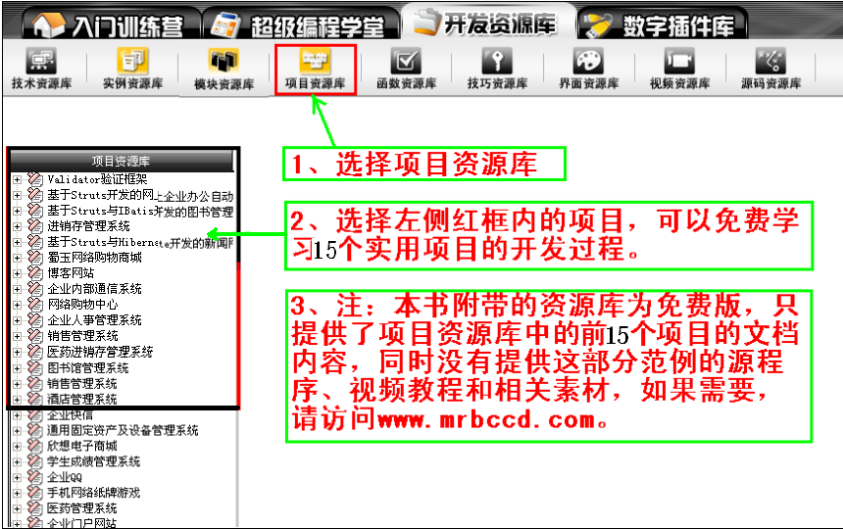

四、检测个人学习成果和发展潜力
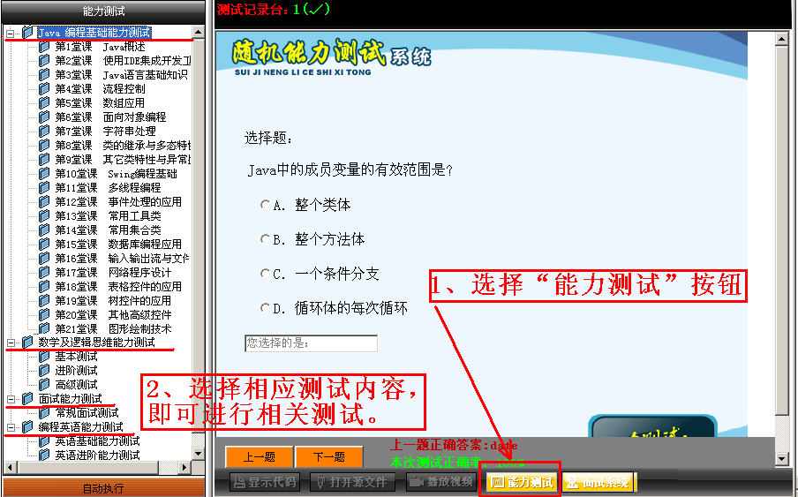

五、提升综合素质，成就完美金领
